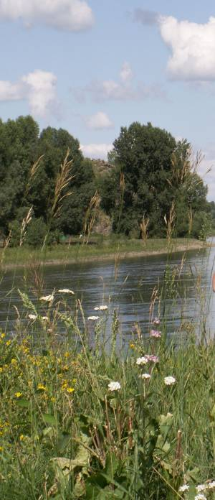
МОЙ КРАЙ

Алтай – любимый край, родной до боли,
Тот край, где мы родились и росли.
Тот край, где волком воют ветры в поле
Пригнув к земле седые ковыли.

Мой край, где жили прадеды и деды
Росли, мужали, набирались сил.
Алтай – ты видел славные победы
В бою, в труде всегда ты первым был.

Родной Алтай – очей очарованье,
Здесь ширь полей и высь могучих гор.
И ветерка несмелое дыханье,
Плеск рек и голубая гладь озер.

Алтай, даёшь нам мощь свою и силу,
И поражаешь красотой своей,
Родной Алтай - жемчужина России-
Встречает нынче славный юбилей.

Любимый край – судьба моя и песня,
Ты хлеб и соль, родимый отчий дом,
Твой юбилей, наш край родной, чудесный,
Мы отмечаем доблестным трудом!

Алтай – крик журавлей из поднбесья
Летящих в гости к нам издалека
Родной Алтай – чарующая песня -
Похожая на песню родника.

Гусева Яна, ученица 9 класса
МОУ «Трусовская средняя общеобразовательная школа»
Курьинского района Алтайского края

ПЕСЕНКА ОБ АЛТАЙСКОМ КРАЕ
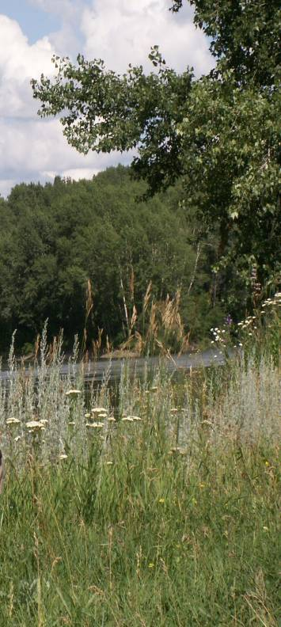

Улыбнулось солнышко с небес,
Осветило озеро и лес,
Славный мой Алтайский край,
Ты расти и расцветай,
С нами эту песню подпевай!

Веселее, веселее солнышко свети,
Мы хотим скорее подрасти.
Хоть всю землю обойди,
Лучше края не найти
Значит, с тобою нам по пути.

Вторят песне птичьи голоса,
И блестит на листиках роса,
Мой Алтайский край родной,
Будь, как прежде, ты герой,
И, конечно, вместе с нами пой!

Веселее, веселее солнышко свети,
Мы хотим скорее подрасти.
Чтобы Землю обойти,
И мечту свою найти
Песня поможет друзьям в пути.

И в полях ромашки расцвели,
Вторят песне дети всей Земли,
В руки шар земной возьмём,
И все вместе запоём,
Дружно эту пеню запоём.

Веселее, веселее солнышко свети,
Мы хотим скорее подрасти.
Своим доблестным трудом
Мы прославим отчий дом,
Вместе сегодня для вас споём!

Гусева Яна, ученица 9 класса
МОУ «Трусовская средняя общеобразовательная школа»
Курьинского района Алтайского края

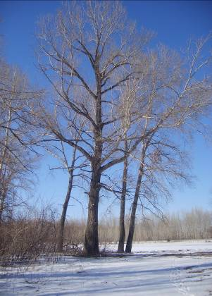
АЛТАЙСКИЙ КРАЙ

Я родом с Дона, но случилось чудо
Теперь живу в Алтайском крае я
Мне дороги, душой кривить не буду
И ширь полей, и щебет соловья.

Здесь терпкий запах скошенной полыни
Дурманит ум и голову кружит.
А осенью – пожар кустов калины
Прийти к себе настойчиво манит.

И над рекой туман медведем белым
Покоится под нежный звон ручья.
И всем теперь я заявляю смело –
Алтайский край – ты Родина моя!!!

ЧАРЫШУ

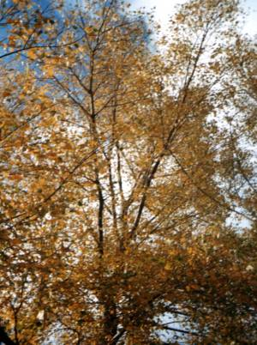
Не зная горя и печали
Волной целуя берега
С Алтайских гор беря начало
В Обь направляется река.

А над водой туман клубится
Роса подобна серебру.
Года считает, чтоб не сбиться
В кустах кукушка поутру.

Блестит вода в лучах рассвета
Черёмуха белым – бела
Весенним солнышком согрета
На радость людям расцвела.

Орёл над мраморной скалою
В прозрачном воздухе кружит.
И под Чарышскою волною
Себе добычу он глядит.

Десятерик Олеся, ученица 7 класса
МОУ «Трусовская средняя общеобразовательная школа»
Курьинского района Алтайского края

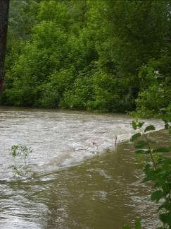
***
Красота полей родных,
Спокойствие вод Чарыша,
Шелест листьев золотых.
Угомонилась здесь душа.

Вокруг затишье, благодать,
На дереве кукушка плачет,
Огни деревни не видать.
Всё это, что-то в твоей жизни значит.

Какое голубое небо!
Взгляни, не жмурься, присмотрись.
И помни, друг, где бы ты ни был
Ты не найдёшь такую высь!
***
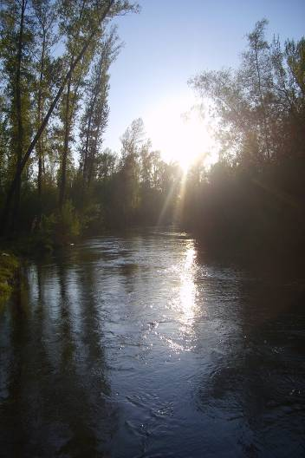
За окном луна,
За окном темно.
Я сижу у окна
И твержу лишь одно:

Люблю я тебя
Мой Алтайский край!
Природа твоя
Похожа на рай.

Красота и свежесть,
Заката нежность,
Солнца свет,
От птиц привет.

На небе облака,
От ветра холодок.
Бежит, бежит река.
Ты здесь не одинок.

Пусть через много лет
Но я сюда вернусь.
Увижу детства след
И к сказке прикоснусь.

И снова закричу
Ликуя и любя:
«Родной Алтайский край
Я так люблю тебя!» Кидан Алёна, ученица 11 класса
МОУ «Трусовская средняя общеобразовательная школа»
Курьинского района Алтайского края
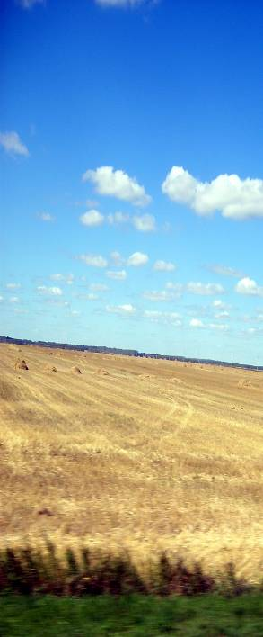
***
Меж высоких седых гор Алтая
Льётся бурный поток Чарыша.
Он бежит, веселясь и играя.
Тихо галькой прибрежной шурша.

Он течёт, все смывая преграды,
Что поставил ему человек.
Ничего он не просит в награду,
Дарит счастье и радость навек.

Покоряет и мощью, и силой,
Омывает волной берега.
Мой Чарыш – символ Родины милой,
И Алтая родная река.

***
На карте России есть маленький край.
И всем он знаком под названьем Алтай.
Своею природою славится он,
Леса и луга – словно сказочный сон.

И манит к себе глубина его рек,
Их ширь и разлив, волн неистовых бег.
А воздух пьянит ароматом цветов
И запахом спелым Алтайских садов.

Посмотришь – такая вокруг благодать,
Нам краше Алтая вовек не сыскать.
Дороже нет края, нет края милей.
Чем наш, отмечающий свой юбилей!

Сусоева Даша, ученица 6 класса
МОУ «Трусовская средняя общеобразовательная школа»
Курьинского района Алтайского края

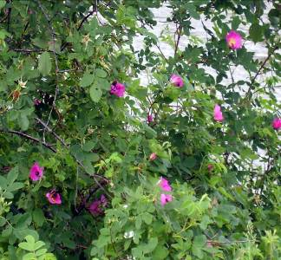
***
Мой родной Алтайский край,
Лучший край на свете,
Твой встречают юбилей
Взрослые и дети.

Своим доблестным трудом
Тебя прославляют,
И сентябрьским, тёплым днём
Тебя поздравляют!

Мой родной Алтайский край
Стань сильней и краше.
Ты расти и расцветай
Это очень важно.

Мы сказать тебе должны
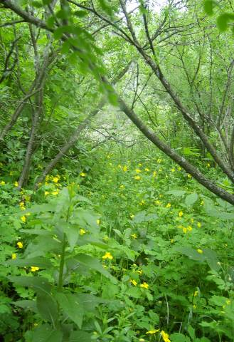
Подрастём, и сможем.
Мощь своей родной страны
Втрое преумножить.

Мой родной Алтайский край
Ты – моя опора.
Я расту, ты так и знай.
Взрослой буду скоро.

Обещать тебе спешу,
Мечтой поделиться.
Строки славные впишу
На твои страницы.

Мой родной Алтайский край
Ты моя надежда.
Пусть богатым урожай
Будет, как и прежде.

Пусть ручьи твои звенят,
Ярко солнце светит.
Песни радостно звучат,
И смеются дети!

Сусоева Даша, ученица 6 класса
МОУ «Трусовская средняя общеобразовательная школа»
Курьинского района Алтайского края

